
小さく見えるけれど
とても重要な祈り

宗教改革をしたカルバンは「祈りは労働だ」と言いました。本当にそうなのでしょうか。ちがいます。祈りは友だちとひそひそ話すように、神様とひそひそと話を交わすことです。神様は神様の子どもと話を交わすことが好きです。

１．だれが、いつ、なぜ祈るべきでしょうか
祈りは神様の子どもならば、だれでもできます。神様はレムナントが神様に悩みを相談することをとても喜ばれます。祈りはいつでも、どこででも、できます。時間を定めてすることもでき(定刻祈り)、心の底からいつもすることもできます(常時祈り)。とても重要な時は、特別に期限を定めてすることもできます(特別祈り)。祈りをする理由は、祈りをするほど、未来が祝福になるからです。祈りの中で、私がだれで、またどのように生きていかなければならないのか重要な理由を発見できます。

2.祈る時、どんなことが起きるのでしょうか
祈りをすれば、最高の答えを経験できます。祈りは風を分けながら自転車に乗ることのようです。一歩一歩リズムに乗ってペダルを踏めば、自転車がすいすいとよく行けるように、現場の中で、生活の中で、祈りのペダルをリズムをとって踏んでみれば、多くの答えを生き生きと体験することができます。レムナントのみなさん、登り坂の道になれば、より一層、力いっぱいペダルを踏まなければならないように、難しいことが近づく時にはより一層、力いっぱい祈りのペダルを踏まなければなりません。祈りをすれば霊的な力ができて(霊力)、難しいことが解決する知恵ができます(知力)。からだも健康になり(体力)、世の中を動かす経済的な力(経済力)と出会いの祝福を体験します（人材）。

月曜日
２



きょうのみことば

使徒2:42

そして、彼らは使徒たちの
教えを堅く守り、
交わりをし、パンを裂き、
祈りをしていた。



私の小さな祈りの声に耳を傾けてくださり、答えてくださる神様に感謝します。いつもどんなことにあっても、いつも神様だけに頼って、祈るレムナントになるように、恵みを与えてください。イエス・キリストのお名前によってお祈りします。アーメン
❁定刻祈りの点検：昼12時□―教会のために祈りましょう。夜9時―RUTCのために祈りましょう
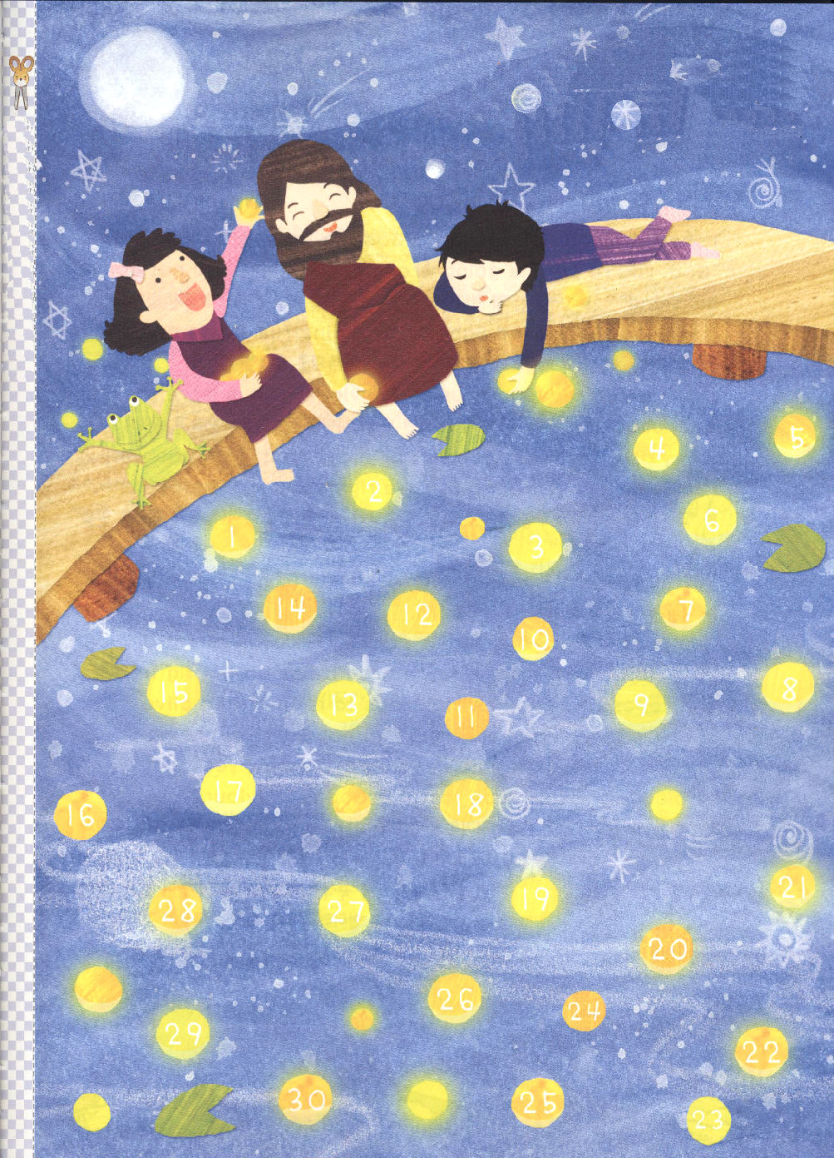
霊的な規律をそなえよう！
定刻礼拝に成功した日にだけシールをはろう。

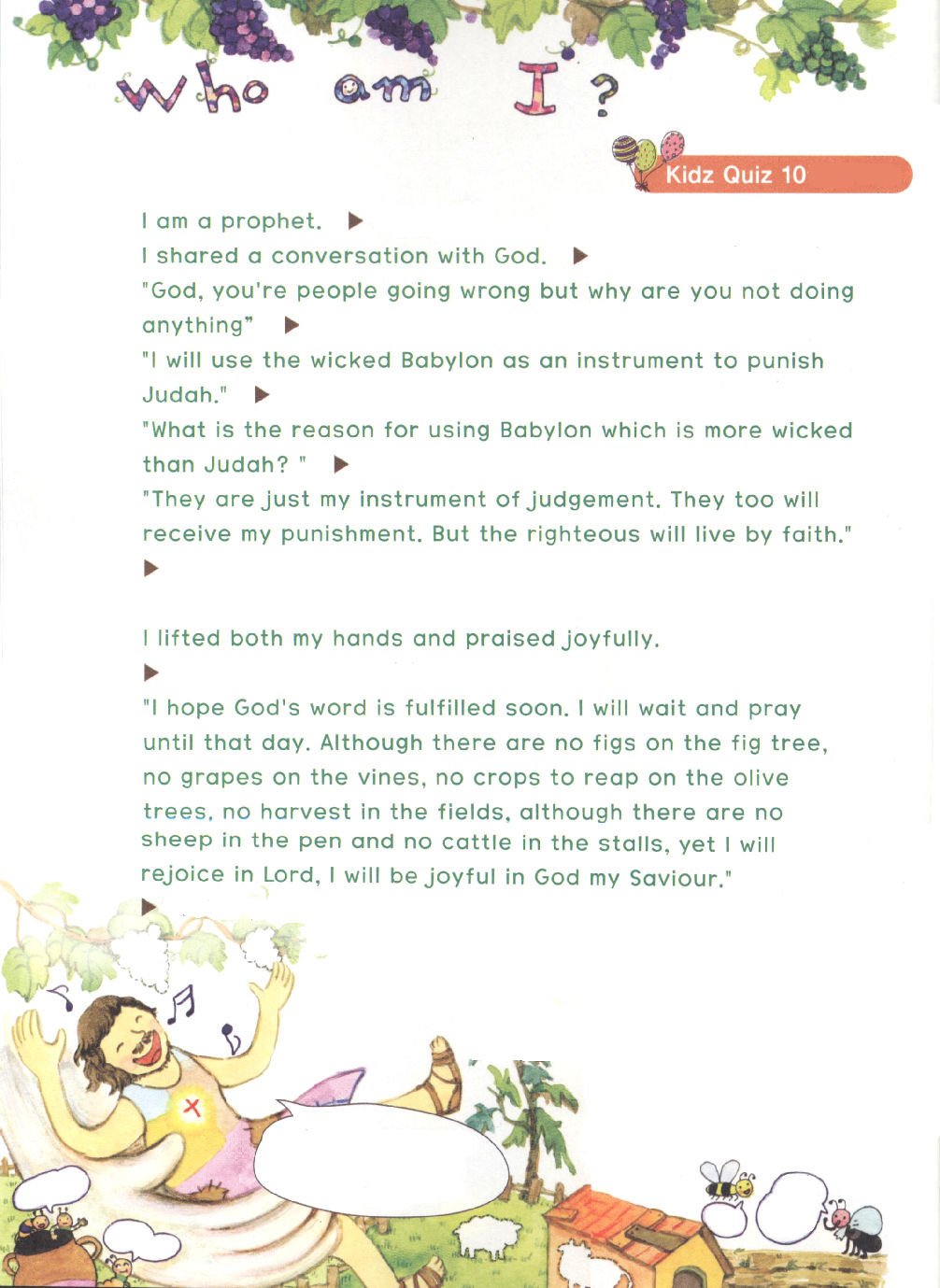

わたしはだれでしょう？
クイズ

私は預言者です
私は神様とお話を交わしました

「神様、あなたの民がよくないことをしているのに
なぜ、あなたはそのまま見ておられるのですか」

「わたしは悪いバビロンをユダをこらしめる道具に使う」

「ユダより悪いバビロンを使われる理由はなんですか」

「彼らはわたしのさばきの道具にすぎない。彼らもまた、さばかれる。
しかし、義人は信仰によって生きる」

私は両手をあげて、よろこんで賛美をしました

神様のみことばが、すぐに成就しますように。私はその日を待って祈ります。
いちじくの木に実がなくても、ぶどうの木に実がなくても、オリーブの
木に実りがなくても、畑の収穫がなくても、羊が囲いに
いず牛が牛舎にいなくても、しかし、私は主にあって喜び
私の救い主である神様にあって喜びます。
私がだれだか
わかりますか？
私はハバクク（Habakkuk）
と言います。

なにもない
どこか
いくよ
おなかが
すいた
いっ
しょに
いこう
ほんとに
なにもない

なっていく祈りとトップに挑戦

ポップスの皇帝と言われたマイケル・ジャクソンはイエス様を信じていませんでした。しかし、とても有名な歌手になりました。祈らなくて競技しても、オリンピックで金メダルを取ることはできます。神様をまったく知らない人も世界で指折り数えられるほどの金持ちになれます。しかし、彼らが知らないことがあるのです。

１．信仰の祈りをささげましょう
成功した人を見ればうらやましく思う時があるでしょう。しかし、うらやましがらないでください。福音を知らない人は、成功の後に悪い霊が働いています。それで、彼らには霊的問題がかならず来るようになっています。レムナントのみなさん、すべての人の「生きること、死ぬこと、さいわい、わざわい」が神様の御手にかかっています。この事実を悟って、今日から「生きる、死ぬ、さいわい、わざわい」を治めておられる方である神様に信仰の祈りをしてみましょう。そして、祈りの中で勉強して、専門性をそろえて成功を味わう挑戦を始めてみてください。

２．祈りがなるようになれば現場が見えて、トップに挑戦しよう
家、学校、友だち、そして、私の未来は私の思いのままにはできません。しかし、祈りがなれば、私の現場が変化します。「できないよ」「たいへんだ」「あの人のせいだ」という不信仰の言葉が口から出さず、「私を強くしてくださる方にあって、どんなことでもできるのです」「ありがとう」「あなたのおかげだ」という福音の言葉が泉がわくようにあふれ出ます。また神様の子どもは、成功をすでに答えで受けたので、トップに向かって力いっぱい挑戦することができます。これを「朝めし前のことだ」と言うのです。

火曜日
3

きょうのみことば

使徒1:8

しかし、聖霊があなたがた
の上に臨まれるとき、
あなたがたは力を受け
ます。そして、エルサレム、
ユダヤとサマリヤの全土、
および地の果てにまで、
わたしの証人となります。

神様、「今日のみことば」を黙想して、「今日の祈り」の祝福を期待して「今日の祈りの課題」を発見することができるように、祈るレムナントにならせてください。私の祈りにいつでも答えてくださる、イエス・キリストのお名前によってお祈りします。アーメン
❁定刻祈りの点検：昼12時□―教会のために祈りましょう。夜9時―RUTCのために祈りましょう

宝島に行こう

宝島に行くには宝の地図が必要です。神様は、神の子どもに、宝がいっぱい隠してある宝島（現場）をあたえてくださいました。この宝を見つけるために、3つの地図が必要です。

１．宝島に行こう
最初に「祈りの図表」必要です。祈りの図表とは、どこへ行ってもヨセフのように、答えを受ける祈りの課題を持つことです。二つ目、「伝道図表」が必要です。パウロのように、すべての出会いを世界福音化の祝福につなげれば、考えることもできなかった所で宝物(弟子)を発見します。三つ目、「成功経済と献金の図表」が必要です。この地図を持っていたダビデは、神殿を作る前にすべての答えを受けました。

２．宝物を毎日味わいましょう
レムナントにとって最高の宝物はビジョンです。礼拝の時ごとにビジョンをおいて頭の中に絵を描いてみてください。毎日の生活の中でビジョンにあう話と行動をしながら、楽しく遊んでみてください。ビジョンは遠い未来ではありません。今すぐに受けて味わわなければならない最高の祝福なのです。レムナントのみなさん、何が見えますか。本当に私だけのビジョンが見えるのでしょうか。宝物を発見してこそ、宝物を使うことができるように、ビジョンを発見してこそ、ビジョンを夢見ることができます。私だけのビジョンが分からないなら、神様にビジョンを発見させてくださいと祈ってみてください。ビジョンをにぎれば、ダビデのように死の危機がきても、とても大きい試練がきても揺れないで勝利できます。神様はレムナントがビジョンをパッと広げることを心より願っていらっしゃいます。

水曜日
4

きょうのみことば

Ⅱテモテ2:12

そこで、わが子よ。
キリスト・イエスにある
恵みによって強く
なりなさい。

私にビジョンをあたえてくださる神様に感謝します。神様の願いが私の願いになることを願います。神様が私にあたえられたビジョンを礼拝と生活をとおしてなす、福音のエリートになりたいです。万王の王なるイエス・キリストのお名前によってお祈りします。アーメン
❁定刻祈りの点検：昼12時□―教会のために祈りましょう。夜9時―RUTCのために祈りましょう
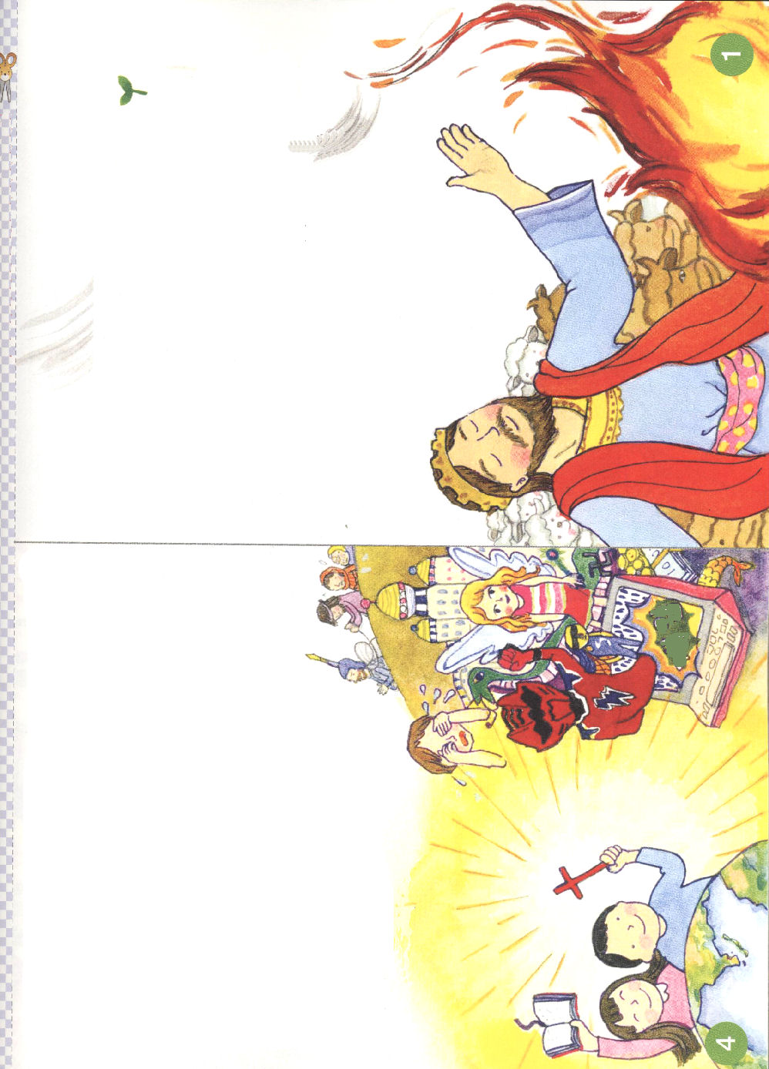
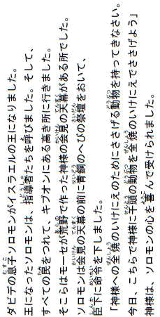

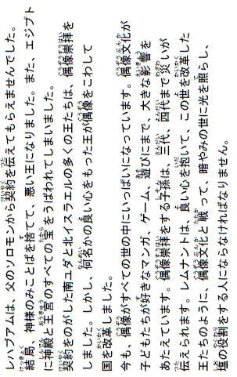

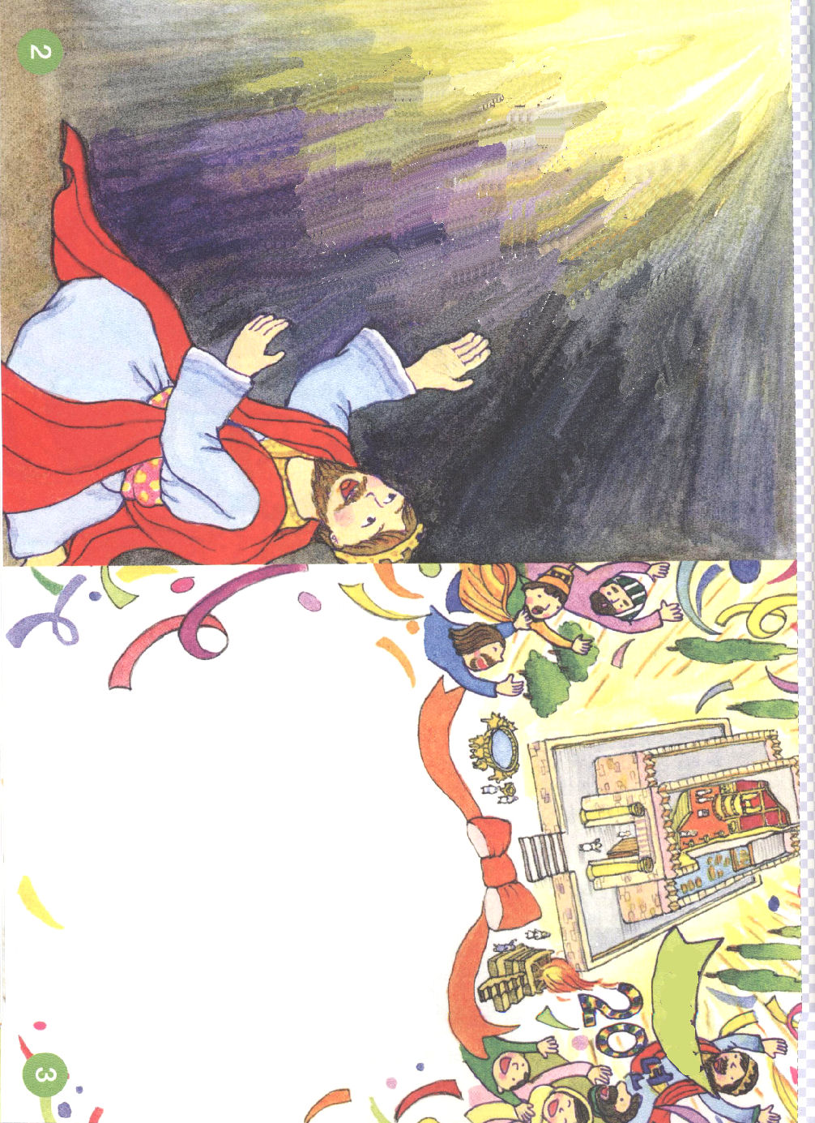
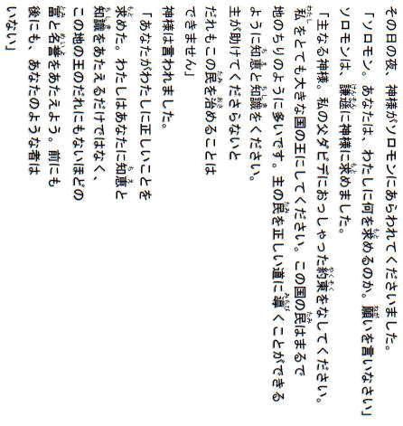

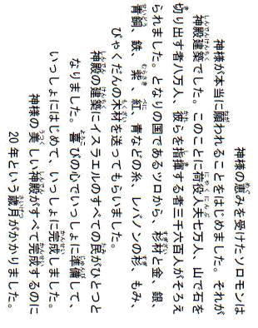

なぜお金を
もうけなければならないの

遠いところまで歩いていこうとするなら、とても大変です。それで、電車やバスに乗らなければなりません。そのとき、ただ（無料）で利用することはできません。かならず代価を払わなければなりません。人々はそれでおたがいに約束したのです。かんたんにおたがいの代価をあたえる道具としてお金(貨幣)を使いましょうと。

１．とにかくたくさんお金をもうけるべきでしょうか
世の中の人々は、お金をたくさんもうけて有名になりたいと思っています。しかし、福音を持ったレムナントの考えは違っていなければなりません。お金は福音を伝えて、必要な所に献金して、買うのに不便でないほどだけあれば良いのです。そして、具体的、実際的に仕事をして、正しくもうけて正確に管理する規律を持たなければなりません。正しく金をもうけて、正確に管理しなければ、お金で問題が起きます。多ければ多いほど、さらに大きな問題が起きるようになります。

２．もうけるより使うのがさらに重要です!
創造主である神様は、絶対に貧しくありません。世界福音化のために想像もできないほどの、豊かな祝福をくださいました。ただし、神様はただ福音のために物質といのちを惜しまないで献身するレムナントをさがしていらっしゃいます。初代教会は貧しかったのですが、伝道のために福音で一つになって献身しました。このとき、全世界が驚くほどの大きい答えと祝福を受けました。神様は、物質と献金を味わう代表的な祝福のモデルとしてレムナントを呼ばれたのです。

木曜日
5

きょうのみことば

使徒4:32～37

信じた者の群れは、心と
思いを一つにして、
だれひとりその持ち物を
自分のものと言わず、
すべてを共有にしていた。

多くの人たちに福音を伝え、全世界に散っている人々に宣教し、からだなる教会のために感謝献金することができるようにしてくださった神様に感謝します。生涯、豊かに献身することができるように、経済の主人公として立たせてください。イエスさまのお名前によってお祈りします。アーメン
❁定刻祈りの点検：昼12時□―教会のために祈りましょう。夜9時―RUTCのために祈りましょう

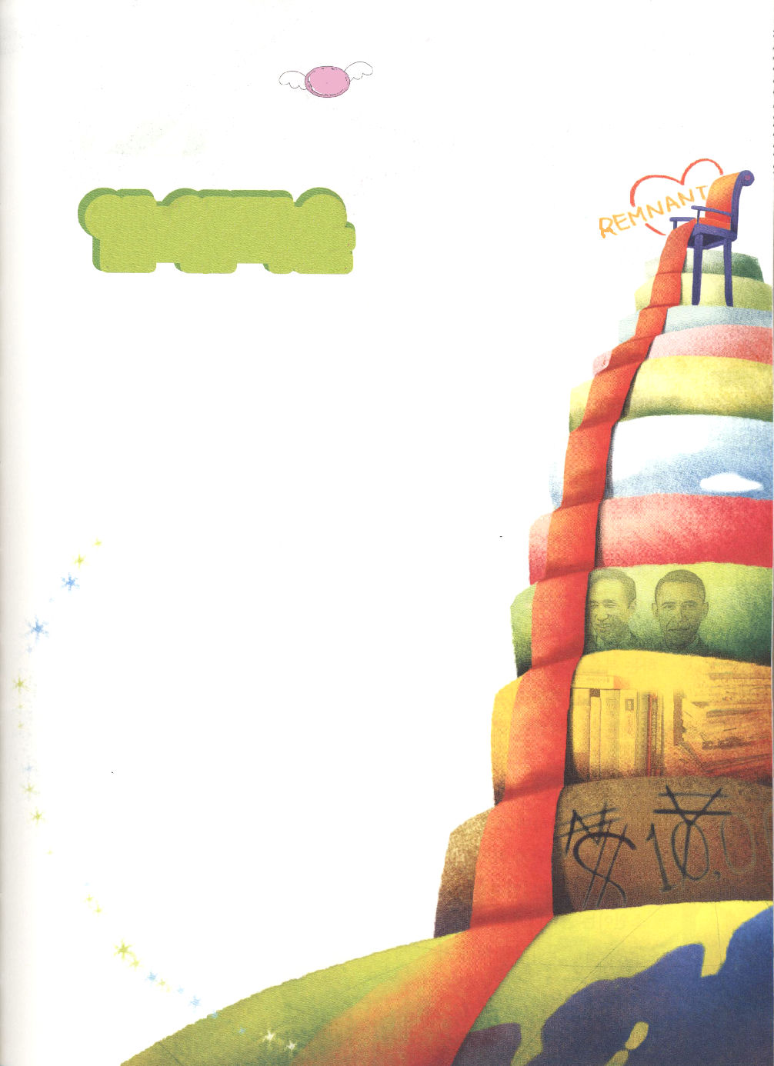
主の御名を
みだりに唱えてはならない

来年、小学校に入学するテツヤくんは、カバンとふでばこなどに、消すことができない油性ペンで「さとう てつや」と大きく名前を書きました。もしかして、なくした時に、また見つけられるからです。名前を書く理由は、その人を現わして、その人のものであるから、持っていってはならないという意味を持っています。それなら、主なる神様のお名前を呼ぶ時、どのようなことが行われるのでしょうか。

１．旧約時代には、主なる神様の御名を呼びました
エジプトの奴隷であったイスラエルの民に、モーセを送りながら「主である神が送ったと言いなさい」と言われました。モーセが創造主なる神様の御名を呼ぶ時、エジプトに十の災いがくだされ、イスラエルの民はエジプトを出て、紅海も分かれました。少年ダビデが「私は万軍の主の御名で立ち向かう」と告白した時、ゴリヤテは倒れました。これこそが、主なる神様の御名の力です。

２．新約時代にはイエス様の名前で勝利しました
ペテロは、ナザレのイエス・キリストの名によって、足のなえた人を立て起こしました。パウロは、イエス・キリストの名前で多くの異邦人と異邦の王たちをサタンの呪いの権威から完全に解放させました。こういうことはりっぱな人々だけができるのではありません。レムナントは、これよりもっと大きいことができます。なぜでしょうか。インマヌエルの主人公であるイエス様が心の中にともにおられるからです。

金曜日
6

きょうのみことば

出20:7

あなたは、あなたの神、
主の御名を、みだりに
唱えてはならない。
主は、御名をみだりに
唱える者を、罰せずには
おかない。

イエス様のお名前を呼ぶとき、サタンの権威がくだかれ、暗やみと悪霊の勢力が出ていくことを信じます。すべての問題を解決されたキリストであるイエス様のお名前で、祈るとき、世界福音化の約束がなされることを信じます。イエス様のお名前によってお祈りします。アーメン
❁定刻祈りの点検：昼12時□―教会のために祈りましょう。夜9時―RUTCのために祈りましょう

箴言18:10 主の名は堅固なやぐら。正しい者はその中に走って行って安全である。

みことば

ロトが捕虜になってつかまえられていったとき、アブラムはロトを
助けるために、家で訓練された318人のしもべをつれてソドムと
ゴモラに行きました。戦いを勝利に導いたアブラムは、意気ようようと
家に戻ってきました。家に帰る道にアブラムは、祭司の
メルキゼデクに会いました。彼はアブラムにいと高き神様を
伝えました。エル・エリオンという単語は、ヘブライ語で
とても高い方という意味です。
神様は世の中のどんな王と、どんな大統領よりも高い方です
(至尊)。また人間のすべての問題を責任をもって治めて
おられる方です(主権)。このような方が私たちの心の主人なのです。
たびたびお父さん、お母さんにしかられて、友だちに
ばかにされて、ほしいゲームを持つことができなくて
気分が悪い時がありますか。私たちの心の主人であり
エル・エリオンである神様の御前で祈ってみましょう。
極めて高くて、とても尊く、主権をもって治めておられる
神様が、なぜしかられ、なぜばかにされ、なぜゲームを買って
もらえないか、その理由を知らせてくださるでしょう。
そして、考えることもできなかった大きい答えを準備して
おかれたという事実を悟るようになるでしょう。
神様はいつもレムナントの祈りの声に耳を
かたけて聞いておられます。

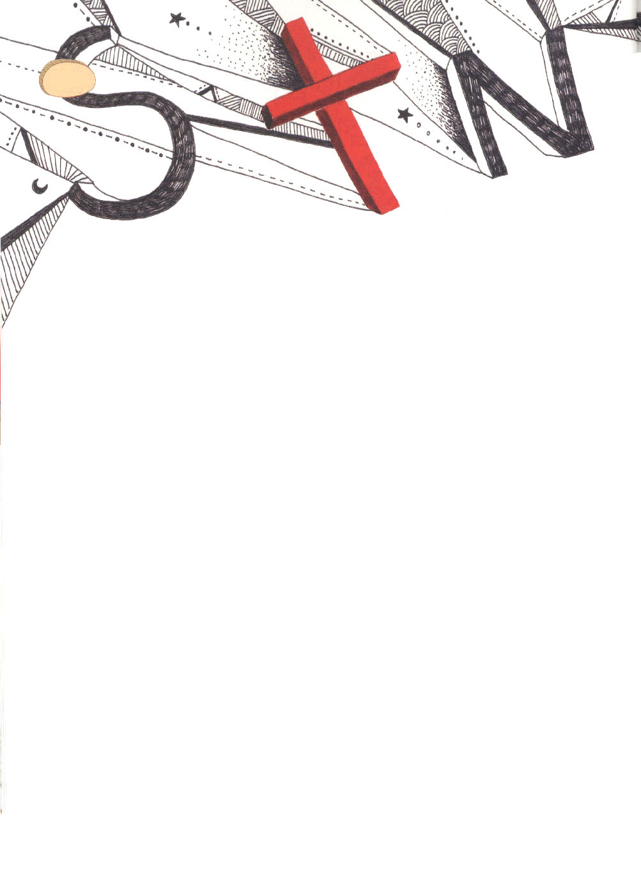
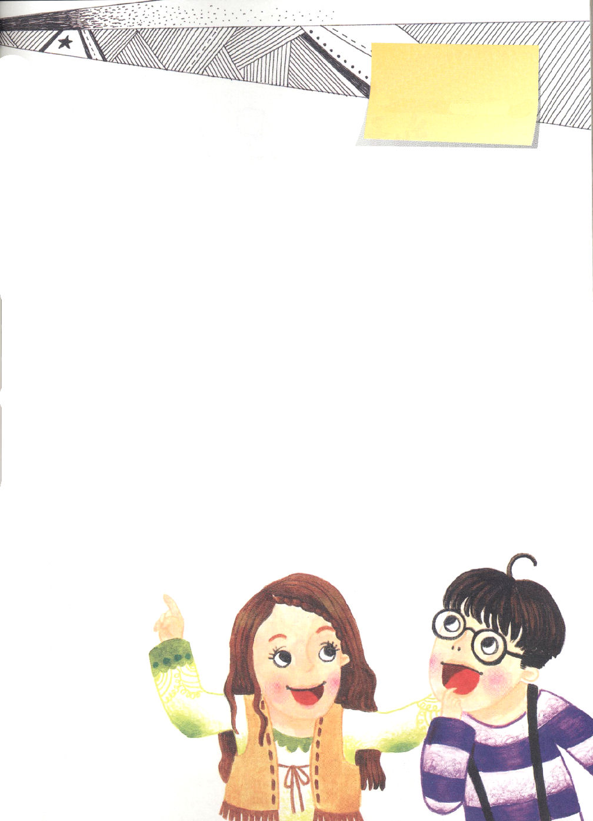

7日（土）

「マコトくん、『罪』は英語でなんていうのか分かる？」
ノゾミが話しました。
「sin!」
マコトはめんどうくさそうに答えました。
「それじゃ、sinの中に隠れている秘密は分かる？」
マコトは、読んでいた本をおろしながら、ノゾミを見ました。
「分からない。なに?」
マコトは、ぶっきらぼうに言いました。
ノゾミは、マコトにも知らないことがあってうれしかったのです。
ノゾミは、それまで、マコトに福音をたくさん伝えました。でも、学校で1番の
マコトは、その時ごとに本で読んだ進化論、科学の常識、哲学などでノゾミが
伝える福音に反論しました。その時ごとに、ノゾミは、とてもいやな気分に
なりました。しかし、ノゾミは気分を悪くしていただけではありませんでした。
定刻祈りの時ごとに、マコトをつかんでいる暗やみの力をくだく祈りをしました。
ノゾミが目をキラキラさせて話しました。
「あなたが考えている罪は何なの?」
「罪？そうだな。罪というのは、うそ、盗み、人殺しとか、こういうことじゃ
ないかな」
「それは、たんに罪の結果だけで、本当に罪ではないのは分かる？」
マコトは、メガネの向こう側でノゾミをじっくりとながめました。
ノゾミは、マコトが何の話にしないいので、調子にのって、話をつづけて
言いました。
「本当の罪は神様を離れたことよ!世の中の罪は、刑務所に数年いて

❁定刻祈りの点検：
昼12時□
―教会のために祈りましょう。
夜9時□
―RUTCのために祈りましょう

出てくればよいけれど、神様を離れた罪は、人間の力と努力では、絶対に
解決できないの。それで、神様があなたを救うために、計画されたのよ。
神様が人間のからだを着て、キリストとしてこの世に来られたの。
この字を見てみて! 中の字に一つ線だけ書けば、S十N十字架になるでしょう。
神様の愛のあかしがまさに『十字架』なのよ。イエス様があなたのすべての
罪を代わりにおって十字架で血を流して死んで復活して、あなたのすべての
罪を解決されたのよ!この事実をあなたが信じてYESと言えば、神様の
子どもになって、NOといえば救われることができないの」
マコトはおそるおそるノゾミの顔色を見ました。そして、話しました。
「それで、どうしたらいいの?」
「今、イエス様をあなたの心に主人でお迎えすればいいの!」
マコトは、ノゾミが言うとおり、手をあわせて受け入れの祈りをついて言いました。
ノゾミは、心の中で神様に話しました。
「神様、本当にイエス様のお名前で祈ったところ、マコトの中にあった暗やみの
勢力が出て行ったようです。とても感謝で、うれしいです!」
ノゾミは、目をぎゅっと閉じたままククッと笑いました。

